Тип техники: Карьерный самосвал

Марка, модель: Komatsu HD465-7R

Основные технические характеристики:

Технические характеристики |  |  | Модель
Технические характеристики |  |  | HD465-7R
Полная масса |  |  | 99680 кг
Масса пустой машины |  |  | 43100 кг
Вместимость кузова | С шапкой (2:1, SAE) |  | 34,2 м3
Вместимость кузова | Геометрическая емкость |  | 25 м3
Двигатель | Мощность полная SAE J1995 |  | 551 кВт (749 л. с.) при 1900 об/мин
Двигатель | Мощность полезная ISO 9249/SAE J1349 |  | 533 кВт (723 л. с.) при 1900 об/мин
Двигатель | Максимальный крутящий момент |  | 339 кг•м
Двигатель | Модель |  | Komatsu SAA6D170E-5
Двигатель | Класс экологичности |  | EPA Tier 2 and EU Stage 2
Двигатель | Тип |  | 4-тактный, с водяным охлаждением
Двигатель | Тип всасывания |  | с турбонаддувом и охлаждением надувочного воздуха
Двигатель | Количество цилиндров |  | 6
Двигатель | Диаметр × ход поршня |  | 170 × 170 мм
Двигатель | Рабочий объем |  | 20,15 л
Двигатель | Регулятор |  | с электронным управлением
Двигатель | Тип привода вентилятора |  | механический
Двигатель | Топливная система |  | непосредственный впрыск
Двигатель | Воздушный фильтр |  | сухого типа с резервными элементами  и предварительным очистителем (циклонного типа), а также указателем засорения фильтра
Система рулевого управления | Тип |  | рулевое управление с полным гидроусилением  и двумя цилиндрами двойного действия
Система рулевого управления | Тип управления |  | рулевое колесо
Система рулевого управления | Резервная система рулевого управления |  | с ручным управлением  (отвечает требованиям стандартов ISO 5010 и SAE J1511)
Система рулевого управления | Минимальный радиус поворота |  | 8,5 м
Система рулевого управления | Максимальный угол поворота управляемых колес |  | 39°
Мосты | Задние полуоси |  | полностью разгруженного типа
Мосты | Бортовые редукторы |  | планетарные
Мосты | Передаточные отношения:  Дифференциал  Планетарная передача |  | 3,338  4,737
Тормоза | Передние |  | дискового типа с суппортом  и полностью гидравлическим управлением
Тормоза | Задние |  | многодисковые с полностью  гидравлическим приводом, масляным охлаждением
Тормоза | Стояночный тормоз |  | пружинный, многодисковый  (действует на все колеса)
Тормоза | Тормоз-замедлитель |  | в качестве тормоза замедлителя действуют  маслоохлаждаемые многодисковые задние тормоза
Тормоза | Аварийный тормоз |  | педальное управление.  Если давление в гидросистеме падает ниже нормативного уровня, стояночный тормоз включается автоматически
Тормоза | Площадь поверхности фрикционных накладок:  передний тормоз  задний тормоз |  | 1936 см2  64230 см2
Размеры с шинами 24.00-35-36PR | 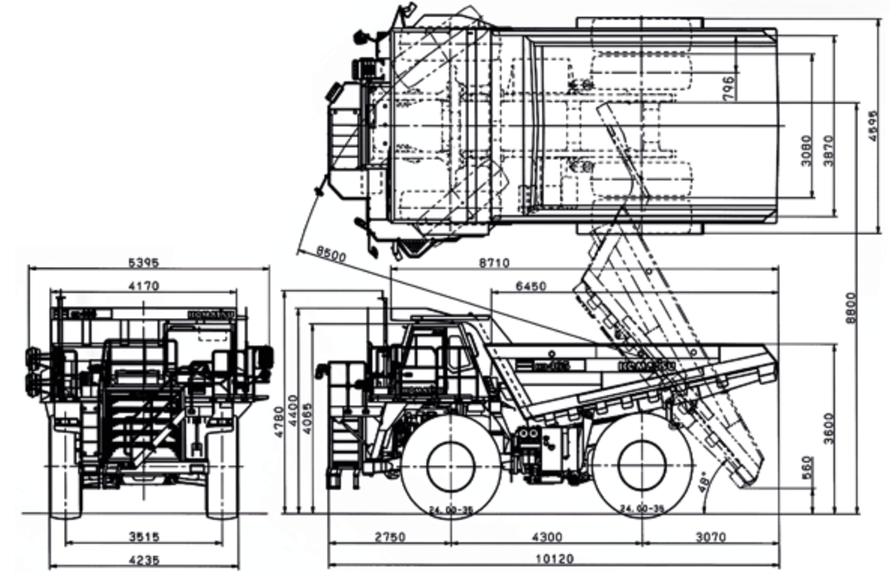
Коробка передач | Гидротрансформатор |  | трехэлементный,  одноступенчатый, двухфазный
Коробка передач | Коробка передач |  | полностью автоматическая, планетарного типа
Коробка передач | Скоростной диапазон |  | 7 передач переднего хода и 1 передачи заднего хода
Коробка передач | Муфта блокировки |  | маслоохлаждаемая, многодисковая муфта
Коробка передач | Передний ход |  | привод от гидротрансформатора на 1-й передаче,  с прямым приводом для блокировки 1-й передачи
 | Задний ход |  | привод от гидротрансформатора
 | Управление переключением передач |  | электронное управление  переключением передач с автоматической модуляцией муфты на всех передачах
 | Максимальная скорость передвижения |  | 70 км/ч
Шины | Стандартные шины |  | 24.00-35-36PR
Основная рама | Тип |  | Коробчатая конструкция
Гидравлическая система | Гидроцилиндр механизма опрокидывания кузова |  | спаренный, 2-ступенчатый  телескопического типа
Гидравлическая система | Давление срабатывания разгрузочного клапана |  | 20,6 МПа 210 кг/см2
Гидравлическая система | Подъем |  | 11,5 сек.
Гидравлическая система | Опускание |  | 12 сек.
Заправочные объемы | Топливный бак |  | 780 л
Заправочные объемы | Охлаждающая жидкость |  | 95л
Заправочные объемы | Система смазки двигателя |  | 80 л
Заправочные объемы | Гидросистема |  | 122 л
Заправочные объемы | Дифференциал |  | 95 л
Заправочные объемы | Бортовые редукторы (все) |  | 42 л
Заправочные объемы | Гидротрансформатор, коробка передач  и охлаждение тормоза-замедлителя |  | 215 л
Кузов | Номинальная грузоподъемность |  | 55 т
Кузов | Материал |  | высокопрочная сталь  с пределом на растяжение 130 кг/мм2
Кузов | Конструкция |  | коробчатый кузов с V-образным днищем
Кузов | Толщина материала
Кузов | Днище |  | 19 мм
Кузов | Передняя стенка |  | 12 мм
Кузов | Боковые стенки |  | 9 мм
Кузов | Полезная площадь (внутренняя длина × ширина) |  | 6 450 × 3 870 мм
Кузов | Угол подъема кузова |  | 48°
Кузов | Высота по козырьку полностью поднятого кузова |  | 8800 мм
Кузов | Обогрев |  | Выхлопными газами
Система подвески | Тип |  | Независимая гидропневматическая подвеска с установленным регулятором цилиндра для гашения вибраций
Система подвески | Эффективный ход поршня цилиндра:
Система подвески | Передняя подвеска |  | 303 мм
Система подвески | Угол качания заднего моста
Система подвески | Ограничение амортизирующими стойками | 6,8°
Система подвески | Механическое ограничение (установлен стопор) | 7,7°

Стандартная комплектация:
Sales Code | Description | Sales Code | Description
0AA02 | FOR OVERSEAS | 2HAK11R | EGR LESS ENGINE
1AA01 | THE BODY | 2HB02 | AIR CLEANER - DOUBLE ELEMENT
2AA01 | BATTERIES - STD CAPACITY | 2HC01 | TRANSMISSION - FULL AUTOMATIC
2AB09 | ALTERNATOR - 90-AMPERE | 2HD01 | RETARDER - MANUAL
2AC21 | STARTER - 2 X7.5KW | 2HE01 | SUSPENSIONS - HYDRONUMATIC
2AD13F | SUS SEAT-FABRIC,RECLINING+HEAD REST | 2HF01 | INSTRUMENT PANEL-EMS-KM INDICATION
2HM02 | 24.00-35 TIRE ARRANGEMENT | 2HG04 | ROPS/FOPS CAB
2HW999 | LESS TIRES AND RIMS | 2HH01 | CATWALK - WIDE
2ZX01 | PAINTING - KOMATSU STD COLOR | 2HJ01 | DIFFERENTIAL - STD (NO LOCK)
2ZZ06 | MARKS & PLATES - ARABIC/ENGLISH | 4HA999 | LESS BODY
5AA06 | HOT AREA ARRANGEMENT (-20 THRU 50) | 5AB01-G | SANDY & DUSTY AREA ARRANGEMENT
6AH01-E | ANCHOR POINT FOR TIE OFFS | 6HA03 | SIDE WORKING LIGHTS
6HA09 | HAZARD LIGHTS | 6HA23 | REARVIEW MIRROR, ADDITIONAL, RH
6HA26 | UNDERVIEW MIRROR | 6HA36 | WARNING LIGHT, AMBER COLOR BEACON
6HB86 | SEAT BELT (W=78MM) FOR SUSP SEAT | 6HB89 | SEAT BELT, PASSENGER SEAT(78MM)
6HC01 | EMERGENCY STEERING, MANUAL (SAE) | 6HC21B | EMERGENCY BRAKE, 3-WAY
6HC29 | EMERGENCY BRAKE, VARIABLE SYSTEM | 6HC32 | FRONT BRAKE CUT-OFF SYSTEM
6HC34 | AUTO RETARDER SPEED CONTROL(KM) | 6HD21-U | AIR CONDITIONER
6HE13C | RADIO AM/FM FOR GENERAL | 6HE23 | CIGARETTE LIGHTER AND ASHTRAY
6HE72 | TINTED GLASS | 6HE82 | PASSENGER SEAT, FABRIC SHEET
6HF52SEA-A | PLM SOFT,CD,1.8(WIN7),OVERSEAS | 6HF55D-D | VHMS+PLM,#7001-#7058,EXCEPT USA
6HH44-D | ENGINE SMALL UNIT GUARD FOR MSHA | 6HH53 | 4 POINTS CENTERIZED GREASING
6HH62 | LADDER, RH | 6HL12 | COOLANT TEMPERATURE ALARM AND LIGHT
6HL28 | COOLANT FILTER | 6HM52 | ENGINE UNDER GUARD
6HM53 | TRANSMISSION UNDER GUARD | 6HM55 | PROPELLER SHAFT GUARD, FRONT
6HM56 | PROPELLER SHAFT GUARD, REAR | 6HM57-E | PLATFORM GUARD(WELDED ON CANOPY RH)
6HM58 | TIRE GUARDS FOR LARGE TIRE INSTALL | 6ZWALL | ALL MATERIALS
6ZZ31 | GENERAL TOOL KIT | 6ZZ34 | GAS CHARGE TOOL FOR SUSPENSION CYL
6ZZ61 | SPARE PARTS FOR FIRST SERVICE | 7HC6

Возможные дополнительные опции:

- Арктические гидравлические рукава;
- Технические жидкости для работы до -50С;
- Подогреваемый топливный фильтр;
- Подогрев аккумуляторных батарей;
- Утепление моторного отсека (чехол);
- Полностью светодиодное освещение;
- Дополнительный фильтр очистки топлива типа Separ;
- Дополнительный пред-очиститель воздушного фильтра двигателя;
- Оснащение системой автоматической смазки;
- Система кругового видео обзора с монитором в кабине оператора, с возможностью записи данных;
- Видеокамера в кабине оператора;
- Наличие светоотражающих полос на габаритах;
- Обозначение потенциально травмоопасных мест цветом, специальными символами или наклейками;
- Автоматическая система пожаротушения с возможностью ручного включения;
- Ручные огнетушители с крепежными кронштейнами;
- Автономный электрический подогрев блока ДВС, масляного поддона и гидросистемы от внешней сети 220 В;
- Автономный жидкостный предпусковой подогреватель ДВС;
- Дополнительный автономный отопитель кабины оператора и стеклообогреватель;
- Система Red Zone;
- Футеровка кузова;
- Комплект ЗИП на необходимое количество моточасов;
- Цепи на колеса.

